25.10.2019
Eguisheim Haut-Rhin
La saison des champignons
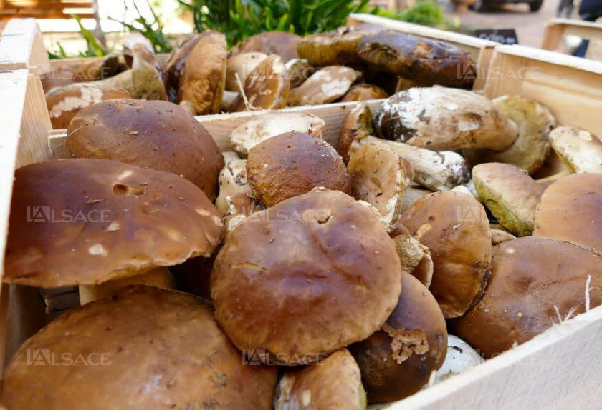
Le champignon est le roi de la fête, ce week-end à Eguisheim. Photo L'Alsace /Armelle BOHN EGUISHEIM.-
La 14e Fête du champignon d’Eguisheim aura lieu les 26 et 27 octobre. Elle se veut gourmande et instructive. On y rencontrera mycologues, mycophiles et mycophages de tout poil.
Durant ce dernier week-end d’octobre, les restaurants mettent à leur carte des menus spéciaux « champignons ». Les rues s’animent et les sorties mycologiques sont tellement prisées qu’elles sont organisées deux fois par jour. Objectif : faire connaître à la fois les différentes variétés qui peuplent nos sous-bois, mais également sensibiliser le public à l’importance de préserver le champignon dans son milieu naturel car il contribue à l’équilibre biologique de la forêt.
Si vous n’êtes pas tentés par une petite balade commentée, vous pourrez toujours visiter l’exposition des 400 espèces présentées par des spécialistes. Enfin, ne manquez pas l’incontournable marché aux truffes où des trufficulteurs alsaciens vendent leur production certifiée locale.
Y ALLER La Fête du champignon d’Eguisheim se déroule samedi 26 et dimanche 27 octobre à l’ancienne école des filles, place Monseigneur-Stumpf. Expo mycologique de 9 h à 18 h. Sorties mycologiques à 9 h 30 et 14 h 30. Marché aux truffes de 9 h à 18 h. Marché du terroir de 10 h à 18 h, etc. Entrée gratuite.

